青少年机器人技术等级考试理论综合试卷（四级）
分数：100 题数：30
一、单选题(共20题，共80分)
1. | Arduino UNO/Nano主控板，当数字引脚输出信号为高电平时，对应的电压是 ？（ ）
A. |  | 0V

B. |  | 5V

C. |  | -0.5 ~ 1.5V

D. |  | 3.5 ~ 5.5V

 | 试题编号：20231123210503130
 | 试题类型：单选题
 | 标准答案：B

2. | 对欧姆定律I=U/R的解释中，下列说法正确的是？（ ）
A. |  | 导体不变的情况下，电压越大电流越小

B. |  | 导体两端电压不变的情况下，电阻越大电流越大

C. |  | 导体的电阻与电压成正比，与电流成反比

D. |  | 导体的电流与电压成正比，与电阻成反比

 | 试题编号：20231123210503177
 | 试题类型：单选题
 | 标准答案：D

3. | Arduino UNO/Nano主控板，下列选项中，既能读取模拟信号又能读写数字信号的引脚是？（ ）
A. |  | A5

B. |  | 13

C. |  | 9

D. |  | 0/1

 | 试题编号：20231123210503208
 | 试题类型：单选题
 | 标准答案：A

4. | 除了直接采用高/低电平代表1/0外，还可以采用其它形式的脉冲信号来表示1/0。下图中，通过一个周期内，高低电平时长的不同比值来表示1/0。Arduino UNO/Nano主控板，下列选项中，可实现通过引脚3发送0的程序是？（ ）  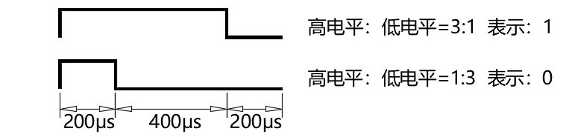
A. |  | 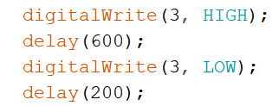

B. |  | 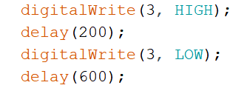

C. |  | 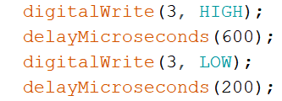

D. |  | 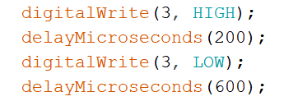

 | 试题编号：20231123210503830
 | 试题类型：单选题
 | 标准答案：D

5. | 有关Arduino C程序，下列说法错误的是？（ ）
A. |  | 程序中setup()函数和loop()函数可以缺失。

B. |  | setup()函数通常放置初始程序，loop()函数通常放置主执行程序。

C. |  | 程序运行时，先运行setup()函数内的程序，然后运行loop()函数内的程序。

D. |  | setup()函数中的代码仅运行一次，loop()函数中的代码会循环运行。

 | 试题编号：20231123210502675
 | 试题类型：单选题
 | 标准答案：A

6. | Arduino Nano主控板，通过电位器控制舵机转动角度，电位器连接到A0引脚，舵机连接到3引脚，部分程序如下，当电位器旋转至中间位置时，舵机转动的当前位置是？（ ）  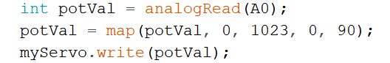
A. |  | 0

B. |  | 45

C. |  | 90

D. |  | 180

 | 试题编号：20231123210504034
 | 试题类型：单选题
 | 标准答案：B

7. | 通常情况下，Arduino UNO/Nano主控板主控制芯片的工作频率是？（ ）
A. |  | 16KHz

B. |  | 328KHz

C. |  | 16MHz

D. |  | 328MHz

 | 试题编号：20231123210502628
 | 试题类型：单选题
 | 标准答案：C

8. | Arduino UNO/Nano主控板，电路搭设如下图所示，按键开关连接到4引脚，下列选项中，关于4引脚模式设置正确的是？（ ）  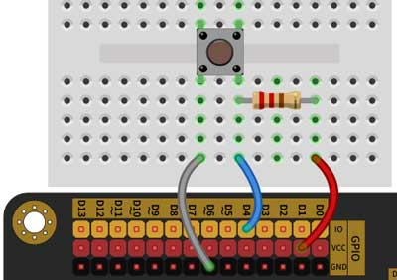
A. |  | pinMode(4,INPUT);

B. |  | pinMode(4,OUTPUT);

C. |  | pinMode(4,INPUT_PULLUP);

D. |  | pinMode(4,INPUT_PULLDOWN);

 | 试题编号：20231123210503986
 | 试题类型：单选题
 | 标准答案：A

9. | Arduino C程序如下，当程序运行时，串口监视器输出结果是？（ ）  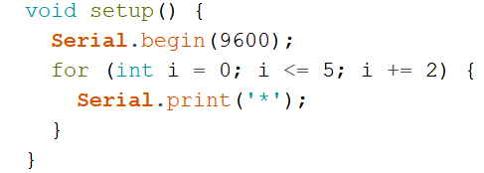
A. |  | **

B. |  | ***

C. |  | *****

D. |  | ******

 | 试题编号：20231123210503580
 | 试题类型：单选题
 | 标准答案：B

10. | Arduino C程序如下，当程序运行时，串口监视器输出结果是？（ ）  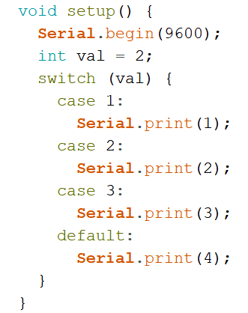
A. |  | 2

B. |  | 12

C. |  | 34

D. |  | 234

 | 试题编号：20231123210503533
 | 试题类型：单选题
 | 标准答案：D

11. | Arduino UNO/Nano主控板，电路搭设如下，下列选项中，实现按键开关按下后，LED点亮的程序段是？（ ）  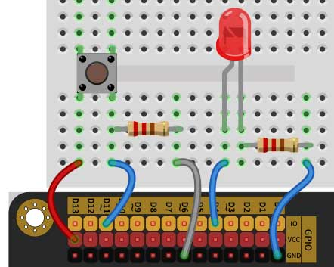
A. |  | 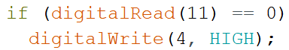

B. |  | 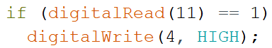

C. |  | 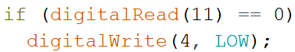

D. |  | 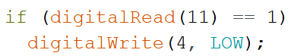

 | 试题编号：20231123210503893
 | 试题类型：单选题
 | 标准答案：B

12. | Arduino UNO/Nano主控板，当模拟输出引脚的等效电压为1V时，此时PWM所对应的占空比是？（ ）
A. |  | 20%

B. |  | 40%

C. |  | 60%

D. |  | 80%

 | 试题编号：20231123210503254
 | 试题类型：单选题
 | 标准答案：A

13. | Arduino C语言中，前缀0b表示的数制是？（ ）
A. |  | 二进制

B. |  | 八进制

C. |  | 十进制

D. |  | 十六进制

 | 试题编号：20231123210502768
 | 试题类型：单选题
 | 标准答案：A

14. | Arduino C程序如下，该程序运行后在串口监视器显示的内容是？（ ）
A. |  | 1011

B. |  | B

C. |  | 11

D. |  | 13

 | 试题编号：20231123210502831
 | 试题类型：单选题
 | 标准答案：C

15. | Arduino C语言，部分程序如下，当变量i的值为85时，串口监视器输出结果是？（ ）  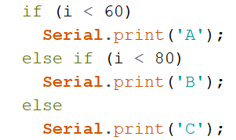
A. |  | A

B. |  | B

C. |  | C

D. |  | ABC

 | 试题编号：20231123210503674
 | 试题类型：单选题
 | 标准答案：C

16. | Arduino UNO/Nano主控板，使用analogRead()函数读取模拟输入信号，当模拟输入引脚的电压为5V时，函数的返回值是 ？（ ）
A. |  | 0

B. |  | 255

C. |  | 511

D. |  | 1023

 | 试题编号：20231123210503083
 | 试题类型：单选题
 | 标准答案：D

17. | Arduino Nano主控板，通过光敏电阻控制LED灯亮度的变化。电路搭设及程序如下图所示，当光照强度逐渐减弱时，LED的亮度变化是？（ ）  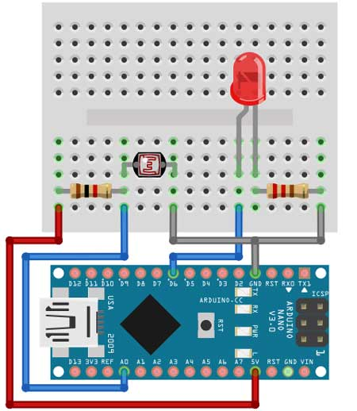  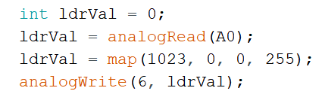
A. |  | LED灯逐渐变暗

B. |  | LED灯逐渐变亮

C. |  | LED灯闪烁

D. |  | LED灯无任何变化

 | 试题编号：20231123210503940
 | 试题类型：单选题
 | 标准答案：A

18. | Arduino UNO/Nano主控板，具有数字信号输入和输出功能及模拟信号输入功能的引脚数量是？（ ）
A. |  | 6

B. |  | 13

C. |  | 20

D. |  | 22

 | 试题编号：20231123210502722
 | 试题类型：单选题
 | 标准答案：A

19. | Arduino C语言中，长整型变量所对应的描述符是？（ ）
A. |  | int

B. |  | byte

C. |  | long

D. |  | boolean

 | 试题编号：20231123210503486
 | 试题类型：单选题
 | 标准答案：C

20. | 下列选项中，关于变量描述错误的是？（ ）
A. |  | 变量名可不先定义而直接使用

B. |  | 变量名中只能包含英文字母、数字和下划线

C. |  | 变量名区分大小写

D. |  | 变量名应尽可能使用有含义的名字

 | 试题编号：20231123210503627
 | 试题类型：单选题
 | 标准答案：A
二、多选题(共5题，共10分)
21. | 下列选项中，关于HC-SR04超声波传感器说法正确的有？（ ）
A. |  | 超声波传感器不直接返回距离值

B. |  | Trig引脚接收触发信号

C. |  | Echo引脚将检测到的信号发送到主控板

D. |  | 通过pulseIn()函数读取超声波传感器的返回的电平信号

 | 试题编号：20231123210503301
 | 试题类型：多选题
 | 标准答案：A|B|C|D

22. | 下列选项中，属于数字信号的有？（ ）
A. |  | MP3格式保存的音乐文件

B. |  | 速度的大小

C. |  | 人数的多少

D. |  | 音量的高低

 | 试题编号：20231123210502878
 | 试题类型：多选题
 | 标准答案：A|C

23. | Arduino C语言，下列选项中，属于循环结构的有？（ ）
A. |  | switch语句

B. |  | while语句

C. |  | do...while语句

D. |  | for语句

 | 试题编号：20231123210503721
 | 试题类型：多选题
 | 标准答案：B|C|D

24. | 控制系统程序在运行阶段，一般由如下几个步骤组成？（ ）
A. |  | 感知输入

B. |  | 分析判断

C. |  | 动作输出

D. |  | 开环/闭环控制

 | 试题编号：20231123210502909
 | 试题类型：多选题
 | 标准答案：A|B|C

25. | 下列选项中，关于直流电机驱动模块TB6612说法正确的是？（ ）
A. |  | 可以同时驱动两路电机

B. |  | 可以通过输入两个数字信号，控制其中一路电机的转向及启停

C. |  | 可以通过输入一个模拟信号，控制其中一路电机的转向

D. |  | 模块内集成了两组H桥电路

 | 试题编号：20231123210503348
 | 试题类型：多选题
 | 标准答案：A|B|D
三、判断题(共5题，共10分)
26. | Arduino UNO/Nano主控板的工作电压是3.3V。（ ）
  正确 | 错误
 | 试题编号：20231123210503004
 | 试题类型：判断题
 | 标准答案：错误

27. | 晶体三极管是电压控制型器件。（ ）
  正确 | 错误
 | 试题编号：20231123210503442
 | 试题类型：判断题
 | 标准答案：错误

28. | 下拉电阻的一端应连接到GND。（ ）
  正确 | 错误
 | 试题编号：20231123210503395
 | 试题类型：判断题
 | 标准答案：正确

29. | 无人机的控制系统是闭环控制。（ ）
  正确 | 错误
 | 试题编号：20231123210502956
 | 试题类型：判断题
 | 标准答案：正确

30. | Arduino C语言，循环结构中break语句是结束当前循环。（ ）
  正确 | 错误
 | 试题编号：20231123210503767
 | 试题类型：判断题
 | 标准答案：错误

